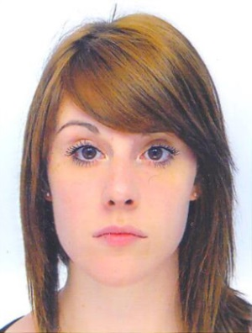
CARLIER Allison
9 route de Coeuvres
02290 Ressons le Long

Téléphone portable : 06.01.83.09.89
Adresse Mail : CarlierA0@gmail.com

Née le 27 avril 1994, 20 ans

Véhiculée, permis B

Parcours scolaire et diplômes obtenus

Juin 2012 : Obtention du Baccalauréat section Sciences Économiques et Sociales, au Lycée Gérard de Nerval, à Soissons.
- Études des diverses théories économiques (théorie de Keynes, Marx...), ainsi que plusieurs théories sociales, mise en rapport de ces théories, études de marché.
2012 - 2013 : Première année d'un DUT Carrières Juridiques, à l'IUT de Cuffies.
- Apprentissage des sources du droit, puis de chaque branches du droit (Privé, Public, Travail), avec des cours d'informatiques et langues.
2013 - 2015 : BTS Assurances, au Lycée privé de Saint Rémy, à Soissons.
- Formation au métier de l'assurance par l'initiation au droit des assurances, à la gestion, relation client et à la communication.

Expériences acquises

Août 2012 à aujourd’hui (CDI étudiant – Dimanche matin) :Caissière, mise en rayon pour Intermarché, à Belleu.
- Formation au métier de la caisse, réception des clients pour un stand et maintient de celui, lors d’événements festifs (exemple : vente d’huîtres au période de Noël, fleurs...), participations aux nombres inventaires annuels.
Janvier et juin 2014 : Stagiaire « collaboratrice » chez Allianz, à Attichy.
Juin à Août 2014 : Chargée Gestion Administrative aux Contentieux et Recouvrement pour Volkswagen Bank, à Villers Cotterets.
Septembre à Mars 2015 : Stagiaire « guichetière » & « conseillère d’accueil » chez BNP Paribas, à Soissons.

Langues et compétences

Anglais : lu, parlé et écrit niveau BAC +2.
Espagnol : Lu, parlé et écrit niveau Lycée.
Maîtrises Informatiques : Internet, Miscrosoft Word, Excel, PowerPoint, OpenOffice, Photophiltre.

Loisirs

- Fitness, cardio en salle de sport, qui m'a appris la détermination, le goût de l'effort et la fierté de la réussite.
- Passion pour la photographie, qui laisse libre cours à l'imagination, au sens du détail.

